**Informe de actividades llevadas a cabo durante los días 4,5 y 6 de abril, en la primer Feria Internacional del Libro y la Cultura RIL y C en Playa del Carmen, Q, Roo.**

**Dra. Ma. Magdalena Vázquez.**

**Viernes 4.** S e llevo a cabo el primer taller para niños sobre el manglar, la importancia como Reservorio de Biodiversidad.

Se trabajo con un grupo de 15 niños de prescolar.

Los niños primero escucharon una charla sobre los mangles, los animales que ahí viven y porque viven ahí.

Luego dibujaron un manglar y lo completaron con figuras de organismos acuáticos y terrestres.

Por último, elaboraron un manatí de fomi al que le incorporaron la boca, los ojos y aletas y le pusieron su nombre.

* El taller duro 1 hora.
* Participaron también las 2 maestras que acompañaban al gripo
* Fue un taller lúdico-educativo y los niños disfrutaron de las actividades.

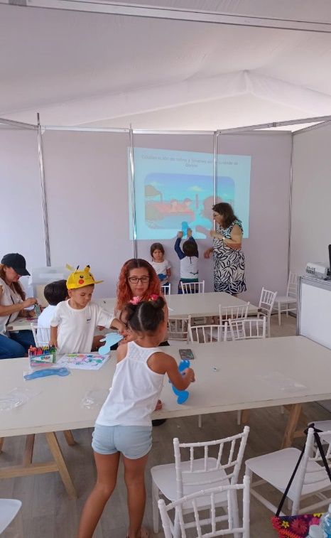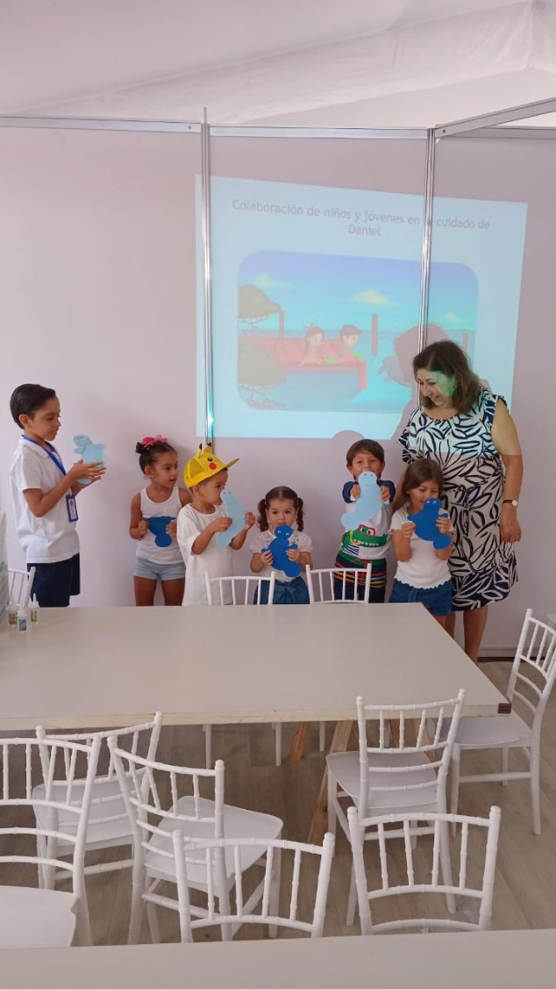

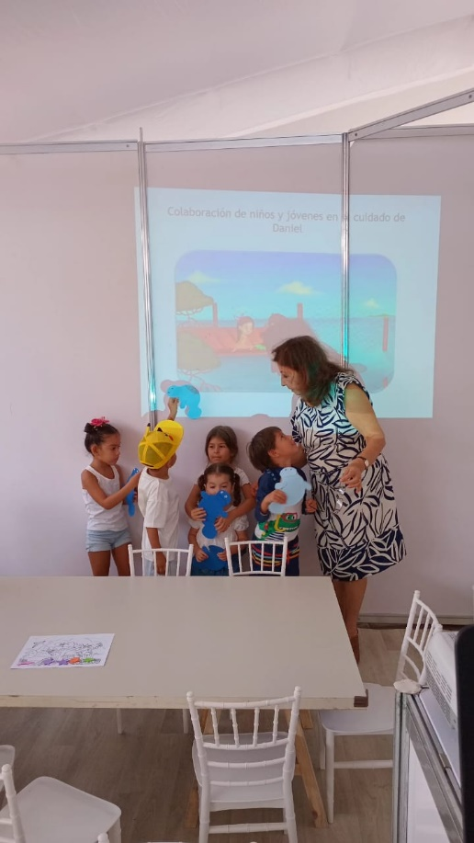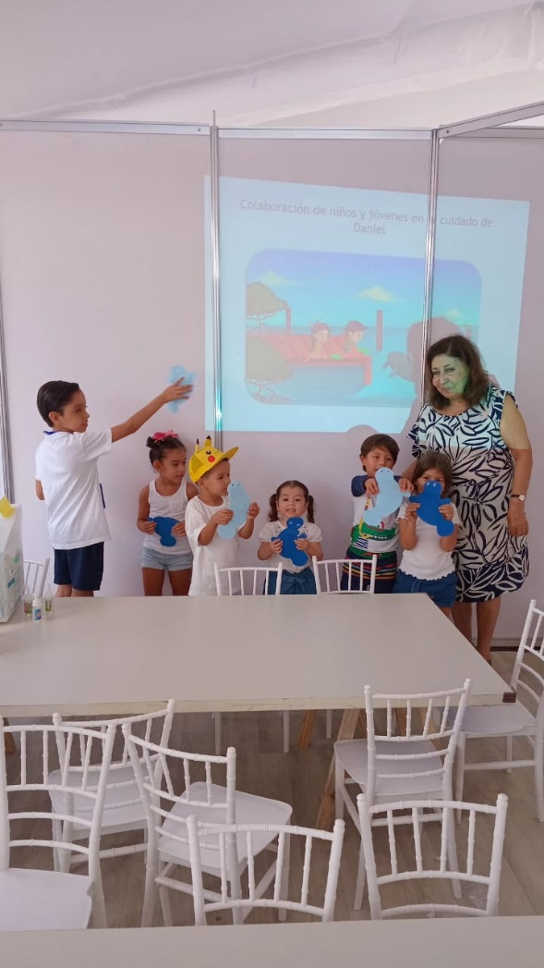

**Actividades Sabado 5 de abril 2025.**

**9. a.m. 2°- Taller infantil**

**“El manglar, hogar del manatí”**

Se trabajo con un grupo de niños que primero escucharon una pequeña platica sobre “Daniel el manatí” y posteriormente, elaboraron un poster, reproduciendo un manglar.

También este grupo elaboro un manatí el cual completaron con sus aletas, su boca y sus ojos.

El taller fue de una hora.

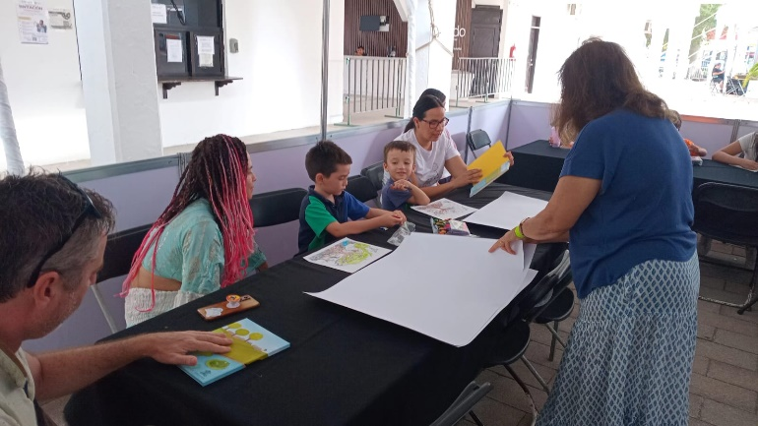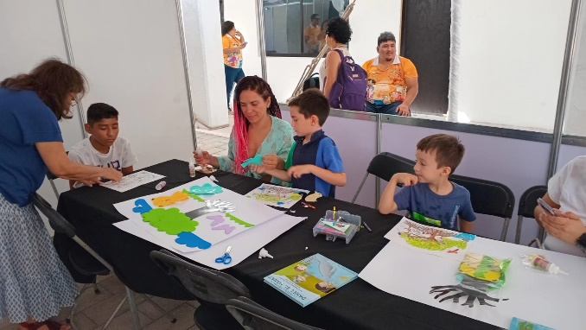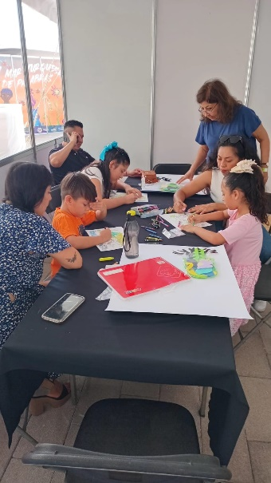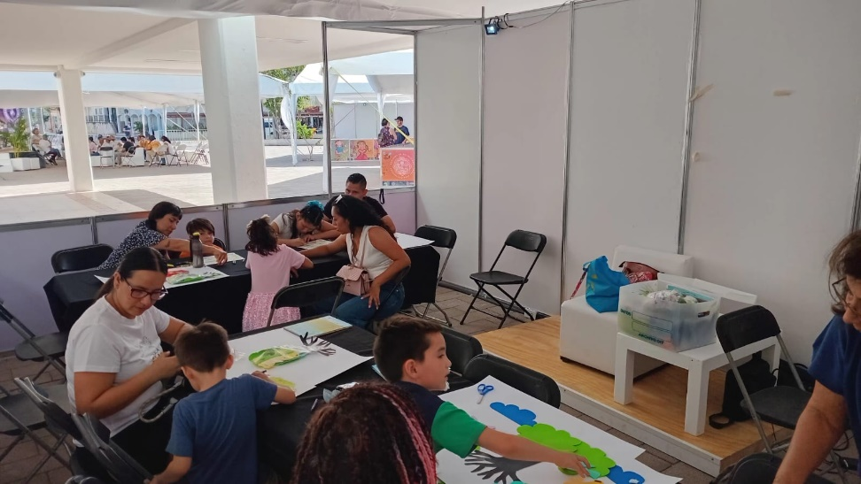

**Sábado 5 de abril 2025**

**12.hrs.**

**Presentación del libro “El árbol, un viaje maravilloso por la naturaleza”**

Se presento el libro, este libro está dirigido a niños y jóvenes, contiene varias historias que tratan sobre las relaciones de los insectos, aves, roedores, mamíferos, bacterias, hongos y ácaros con el árbol y de cómo ambos organismos interactúan y se benefician mutuamente de las funciones biológicas que realizan.

El libro esta bellamente ilustrado por Manuel A. May y Hugo E. Fierros-Lopez.

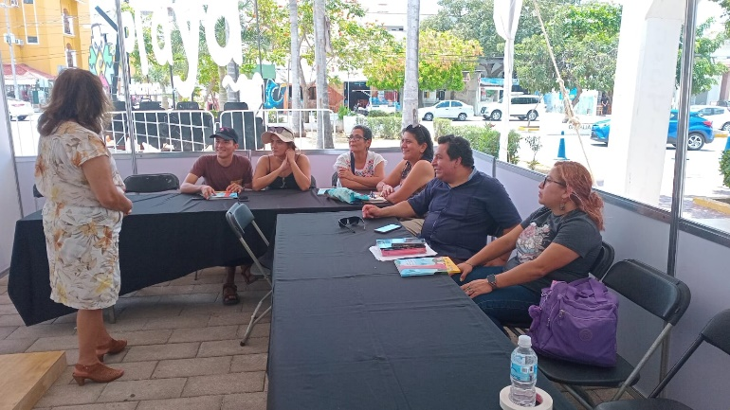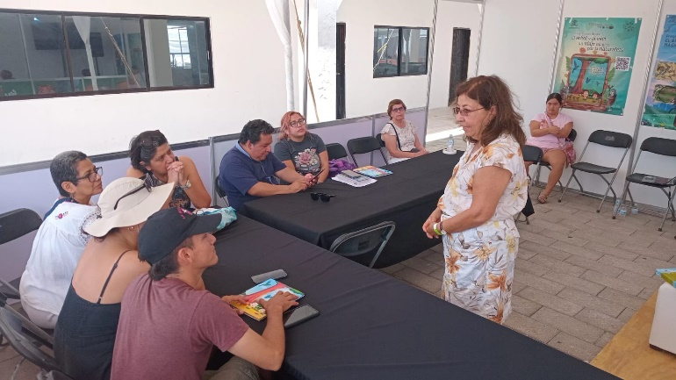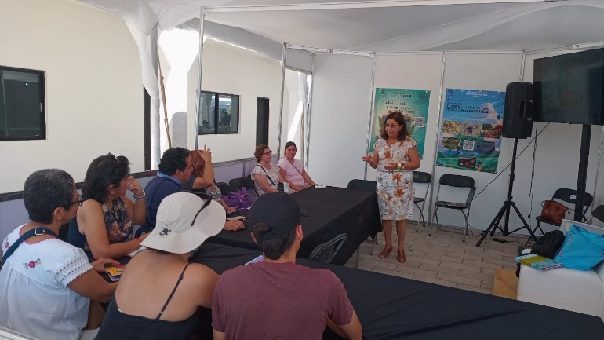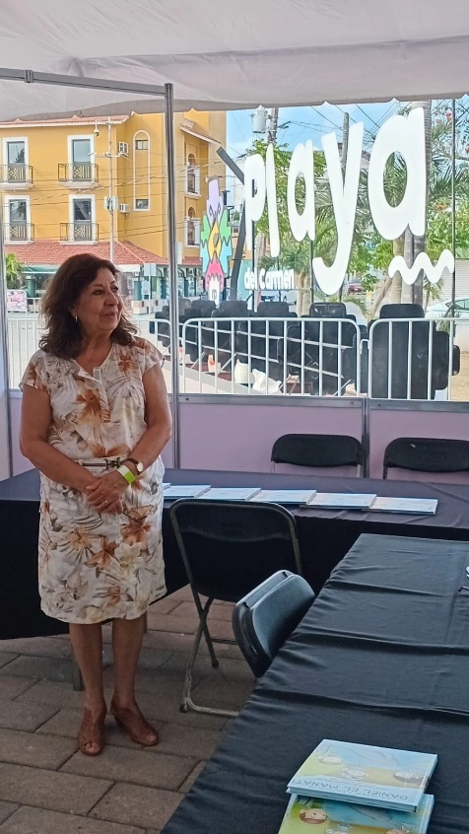

**Sábado 5 de abril**

El sábado 5 de abril, a las 5:00 p.m., se llevó a cabo un enriquecedor conversatorio en el auditorio principal de la Feria Internacional del Libro y Cultura de Playa del Carmen. El tema central fue el libro “**Mujeres que brillan, de niña a científica**”, una obra que resalta las historias de mujeres destacadas en el campo de la ciencia y la investigación.

En este conversatorio participaron un grupo de distinguidas expertas: Dra. María Luisa Hernández Aguilar, M. en C. Ángeles Díaz, Biol. Dalia Hoil y Dra. Ma. Magdalena Vázquez, quien tuvo el honor de coordinar la charla. Las participantes, además de ser colaboradoras del libro, compartieron sus valiosas experiencias y las motivaciones que las llevaron a seguir el camino de la investigación y la ciencia.

A lo largo de la conversación, las ponentes abordaron las diversas dificultades y obstáculos que enfrentaron en su trayectoria profesional, tanto en su formación como en el ejercicio de su carrera. Relataron cómo superaron los desafíos y las barreras de género que aún existen en el ámbito científico, y cómo lograron llegar a ocupar los lugares de honor que hoy tienen como profesoras e investigadoras en instituciones de renombre.

Este conversatorio resultó ser una reflexión profunda sobre la importancia de la participación femenina en la ciencia, así como un espacio para inspirar a las futuras generaciones de mujeres que deseen incursionar en este campo. Además, fue una oportunidad para destacar la relevancia de las contribuciones de las mujeres científicas en la actualidad y la necesidad de seguir promoviendo la igualdad de género en todas las disciplinas científicas.

**Domingo 6 de abril.**

**Se llevó a cabo el tercer taller para niños,**

un evento muy especial que involucró la participación activa de los padres junto con sus hijos, quienes realizaron diversas actividades lúdico-educativas en conjunto. Esta ocasión resultó particularmente significativa, ya que se fomentó el aprendizaje compartido y el vínculo familiar.

El taller comenzó con una amena y educativa plática ilustrada, acompañada de una presentación en PowerPoint, cuyo tema central fue "Los manglares, los organismos que los habitan y la importancia de conservar estos ecosistemas". Durante la exposición, los participantes pudieron conocer más sobre la biodiversidad de los manglares y el papel crucial que desempeñan en el equilibrio ecológico. La información se presentó de manera visual y accesible, lo que permitió tanto a los niños como a los adultos entender la relevancia de proteger estos ecosistemas.

Después de la charla, padres e hijos trabajaron juntos para elaborar posters y figuras de manatíes, creando así una experiencia práctica y divertida. A través de estas actividades manuales, tanto los adultos como los niños aprendieron sobre la fauna marina, la importancia de los manglares y la conservación del medio ambiente, todo mientras se reforzaban los lazos familiares.

El taller resultó ser un verdadero reto, ya que involucró la colaboración activa de los padres en el proceso de aprendizaje de los niños. Sin embargo, fue un reto sumamente gratificante, pues se logró un ambiente de trabajo en equipo donde todos disfrutaron del proceso, aprendieron y compartieron conocimientos en un espacio de convivencia y cooperación.

Este tipo de actividades demuestran cómo el trabajo conjunto de padres e hijos no solo fortalece su relación, sino que también les permite aprender de manera divertida y significativa sobre el entorno natural y la importancia de su preservación. Sin duda, fue una experiencia enriquecedora para todos los participantes.

